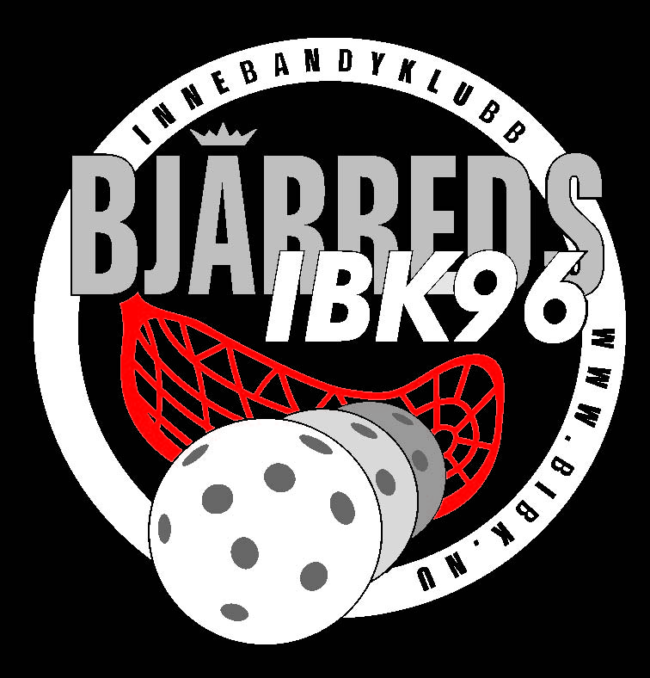**Medlemsinfo september**

Hej,

Nu början äntligen innebandy säsongen igen och vi fick en skön uppstart med kommun mästerskapet mot Lomma FBC. Jag tycker att Lomma hade gjort ett väldigt trevligt arrangemang och för min del var det kul att se samtliga lag spela, träffa ungdomarna samt en del samtal med föräldrar också. Det är vår tur att arrangera kommunmästerskapet nästa säsong då vi inom BIBK fyller 20 år. En del undrar hur det gick och då kan jag meddela att vi vann med 7-2. Detta är inte det viktigaste utan det var att innebandyn fick stå i fokus. Vandringspriset kommer att finnas i vår kiosk.

Det finns mycket att se fram emot under kommande säsong. Det viktigaste är att våra medlemmar tycker att det är kul & trivs i vår klubb.

Samtliga tränare kommer att få en föreläsning av vår A-lagstränare Oskar Odenstorp den **3/10**. Det blir både teori samt praktik. Första passet är 9-12 och då är det tränare från 04-08 dvs lag som spelar pool eller knattespel. Det andra passet innehåller tränare från 99-03 och det är lag som spelar seriespel . Även här är det teori samt praktik.

Jag hoppas att ni har lagt märke till att vi har fått en ny hemsida, [www.bibk.nu](http://www.bibk.nu) Hemsidan kommer att användas för det mesta av informationen runt klubben och våra aktiviteter och mer information kommer att adderas efter hand. Bland annat finns alla matcher och träningar inlagda med en prenumerationstjänst så att man enkelt kan få in dem i sin digitala kalender.

Vår kanslist Vesna kommer så fort vi har målat kansliet att finnas på plats i Bjärehovshallen under ett par kvällar i veckan. Öppettiderna till kansliet hittar ni också på hemsidan.

Nu kommer en uppmaning till er föräldrar: Se till att vara stöttande under matcherna, skrik inga kränkande kommentarer till spelare och framförallt inte till domarna. Dessutom är det så att i alla föreningar så bedrivs verksamheten mestadels på ideell basis. Detta innebär att tränare, ledare, styrelse inte får några pengar och gör detta på sin fritid. Var ett föredöme för våra ungdomar.

Det är även så att det alltid finns det för få människor som hjälper till för att en förening ska må riktigt bra. Det är kanske så att just du kan vara med som tränare, ledare/kioskansvarig/sköta administrationen för ditt eller dina barns lag. Det kanske tom är så att du skulle vilja vara med att påverka föreningen i stort. Det kan vara olika projekt som ska göras eller något liknande. Om det är så tar du kontakt med mig på tfn 0708 802002 eller via mail [anders.akesson@hotmail.com](mailto:anders.akesson@hotmail.com)

Det får inte vara så att klubben tappar fart för att enskilda personer lämnar lagen/styrelsen utan vår målsättning är givetvis att Bjärreds IBK alltid ska ligga i framkant och erbjuda en trevlig sportslig aktivitet för Bjärreds ungdomar .

Hälsningar

Anders Åkesson - Ordförande Bjärreds IBK